ТАТАРСТАН РЕСПУБЛИКАСЫНЬП ( МЭГАРИФ ЬЭМ ФЭН МИНИСТРЛЫГЫ
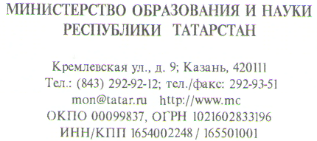

Кремль урамы, 9 нчы йорт, Казан шаЬ.->ре, 420111,
Тел.г (843) 292-92-12; тел./факс: 292-93-51
Е-таН: топ@шаг.ги Ь(Ср://***.топ.1а1аг.гч
ОКПО 01)049837, ОГРН 1021602833196
ИНН/КПП 1654002248/ 165501001

Директору
муниципального бюджетного общеобразовательного учреждения «Хорновар-Шигалинская средняя общеобразовательная школа» Дрожжановского муниципального района Республики Татарстан Л.В. Степановой
Горького ул., д. 4, с. Хорновар-Шигали, Дрожжановский район, Республика Татарстан, 422465,
О снятии с контроля исполнения предписания
Уважаемая Любовь Васнльевна!
Отчет о результатах исполнения предписания об устранении нарушений в муниципальном бюджетном общеобразовательном учреждении «Хорновар-Шигалинская средняя общеобразовательная школа» Дрожжановского муниципального района Республики Татарстан, выданного 25 октября 2012 года № П 5035/12 департаментом надзора и контроля в сфере образования Министерства образования и науки Республики Татарстан, принят. Предписание снято с контроля.

Заместитель министра -
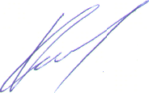
Р.Г. Хамитов
руководитель департамента
надзора и контроля в сфере образования
З.Т. Сафина 2377624

